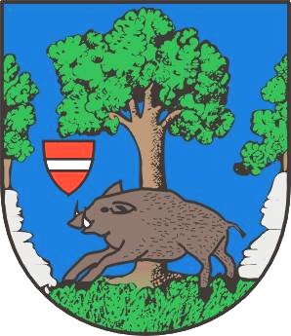
Městys Louňovice pod Blaníkem
J. Žižky 16, 257 06 Louňovice pod Blaníkem , IČ 00232173, DIČ CZ00232173
Telefon/fax 317 852 658, e-mail : urad@lounovicepodblanikem.cz, IDDS : q89bcxh
______________________________________________________________________________

V Louňovicích pod Blaníkem 16. 3. 2020

Nabídka pomoci

Městys Louňovice pod Blaníkem vzhledem k současné nouzové situaci nabízí občanům, kteří zůstanou bez pomoci blízké osoby, nákup a dovoz léků, potravin a jinou potřebnou pomoc.
V případě potřeby volejte na tel. č. 603 287 347 (starosta), 774 267 868 (p. Tichá)

Změna úředních hodin

Na základě rozhodnutí vlády určil Městys Louňovice pod Blaníkem omezení úředních hodin takto:
- pondělí od 13:00 – 16:00 hod.
- středa od 13:00 – 16:00 hod.

Toto omezení platí do 24. 3. 2020.

Za městys Louňovice pod Blaníkem.

Ing. Bc. Václav Fejtek
starosta městyse

